河北工业大学因公出国(境)外事管理系统
（申请人/团组）
※※※※※※※※※※※※※※※※※※※※※※※※

填报指南

2022年1月17日
一、系统信息

1.1 登录
方法一：校园网在学校主页登陆一网通办
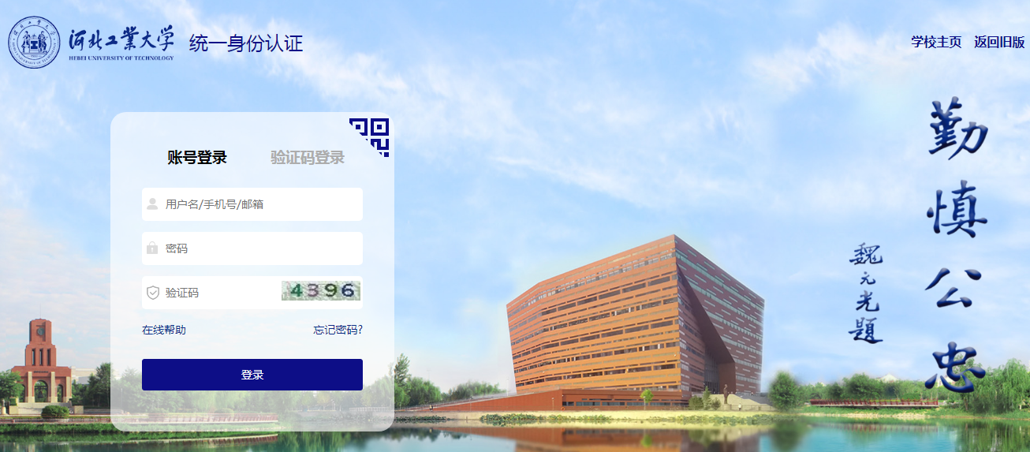

方法二：校园网登陆 https://abroad.hebut.edu.cn
账号：七位工号
初始密码：hbgd@123456

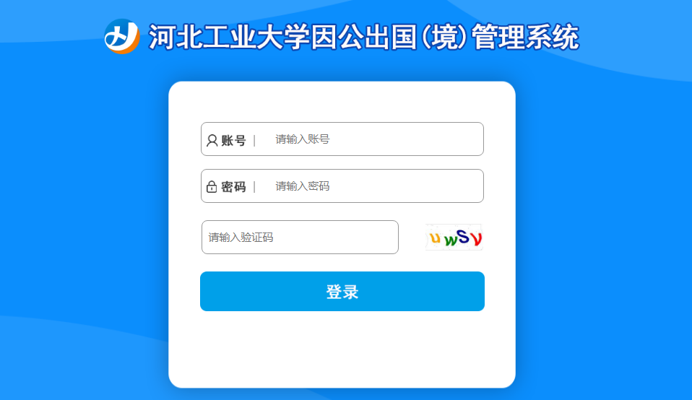

登录成功后找到因公出国（境）模块进入导航界面：

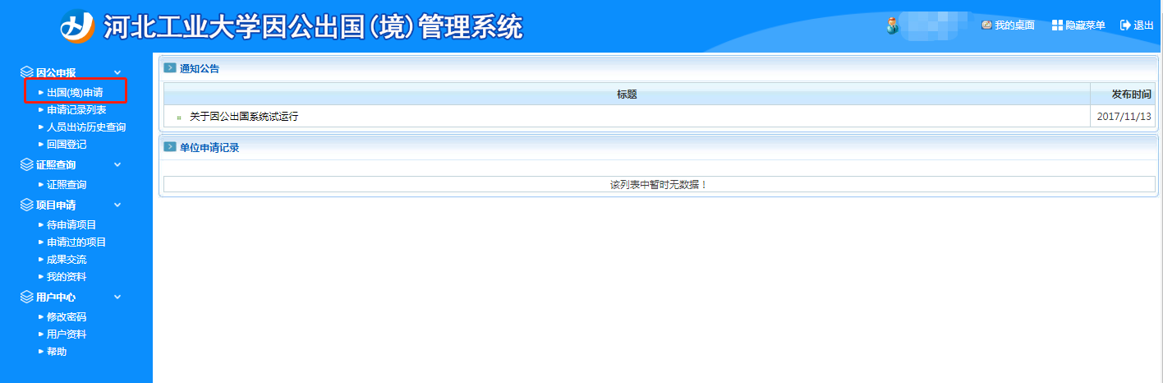
修改密码
出国(境)申请
菜单

二、团组申报
以团为单位，多人团组可以指定一个人负责申报，点击菜单出国境申请，填写本次出访信息。填写的资料可以在单位申请记录里查询，用户可在单位申请记录里修改本次出访资料。

2.1 填写申报信息
1. 填写基本信息
进入出国境申报功能后，可以填写团组基本信息；填写完毕按进入出访地资料填写。
注意：这里需要注意一下，只有点击下一步或保存才会对资料进行保存。
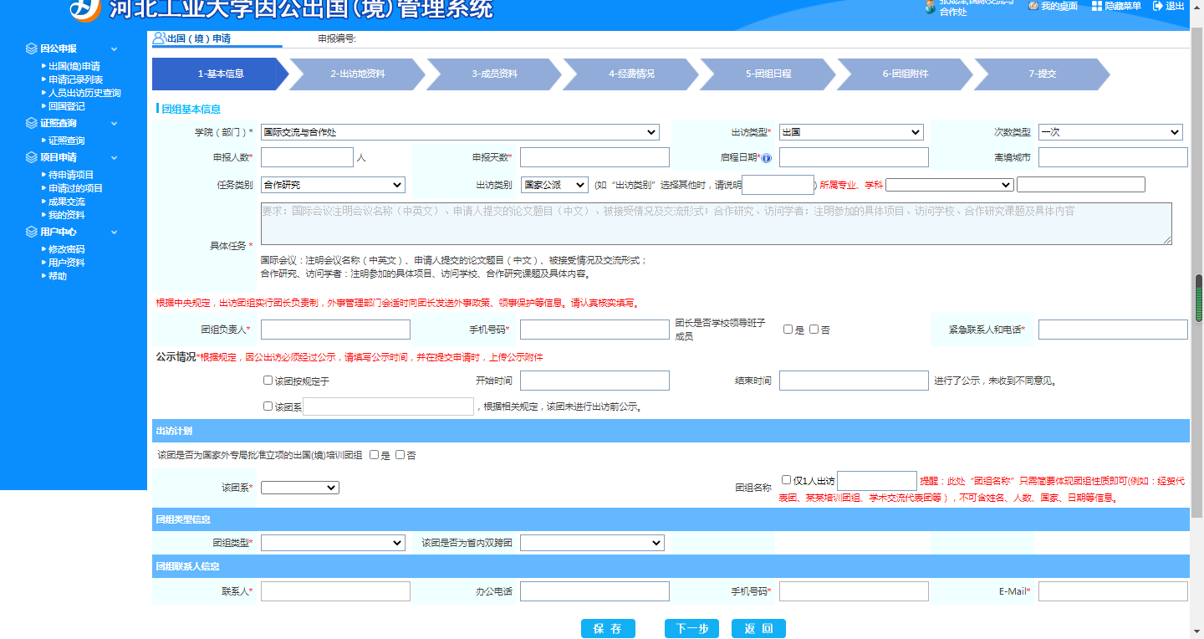
对于任务类型是国际会议、合作研究、
访问学者、长期任教、短期讲学，需要填写所属专业、学科。
申报天数为离抵天数
公示时间为五个工作日

- 填写出访地资料
团组基本信息填写完成以后填写出访地资料，多个出访地，需要逐个添加。
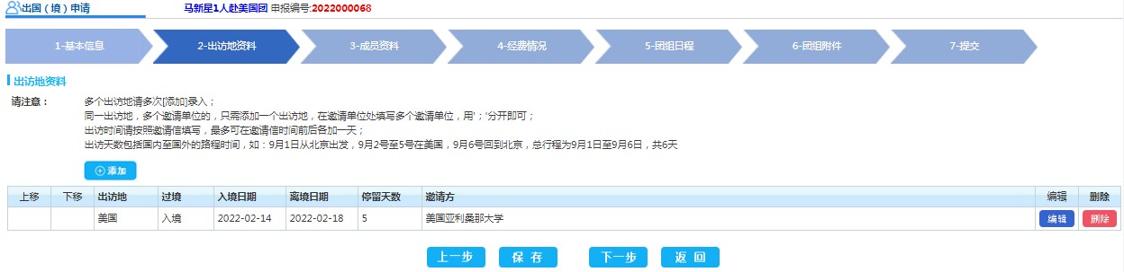
逐个添加出访地
出访时间为离抵时间
新增出访地以后点击保存

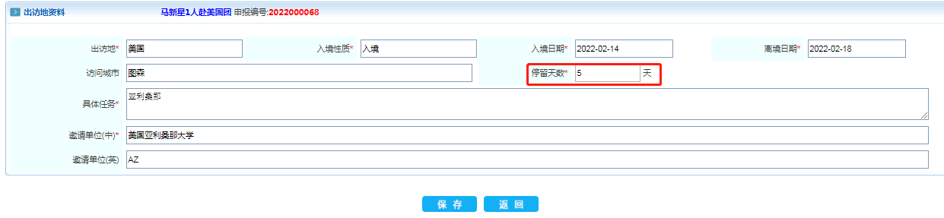
保存
自动生成

3．填写成员信息
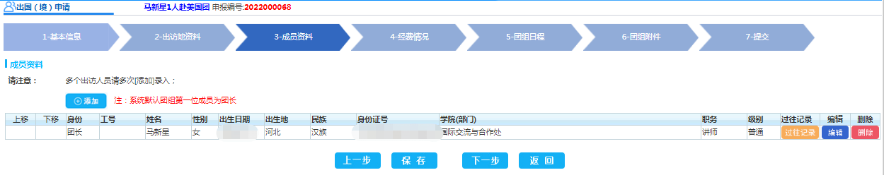
逐个添加成员
注：系统默认团组第一位成员为团长
编辑修改人员信息
点击添加进入成员资料录入界面：
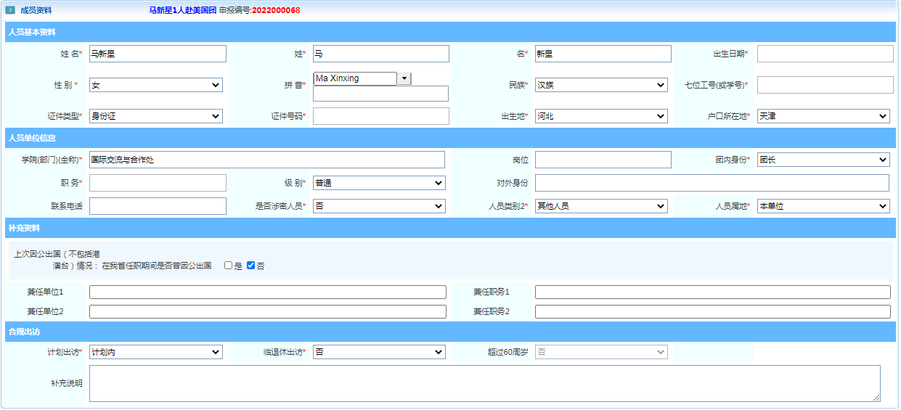

4.填写经费情况

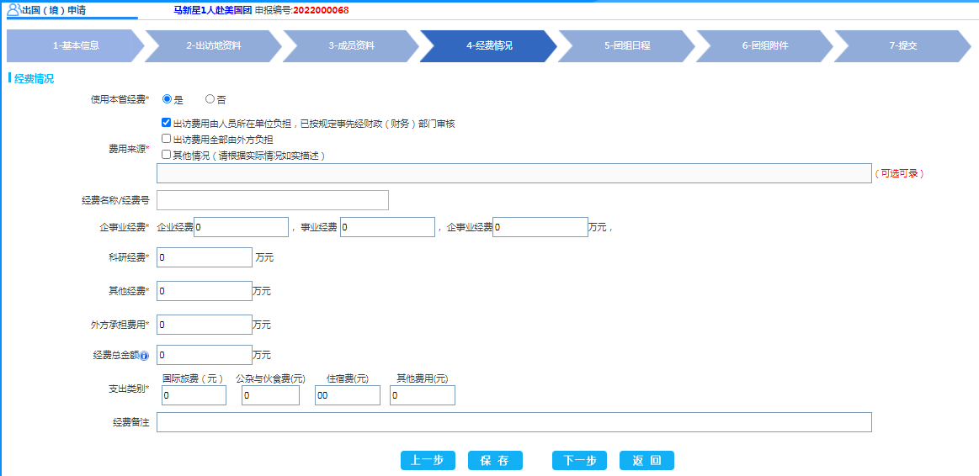
填写支出费用的经费名称和经费号，一般为科研经费
公杂伙食费、住宿费按照《河北省因公临时出国经费管理办法》开支标准测算，其他费用包括签证费保险费等所需费用

5.添加团组日程，按天填写行程，如 02月14日(星期一)。
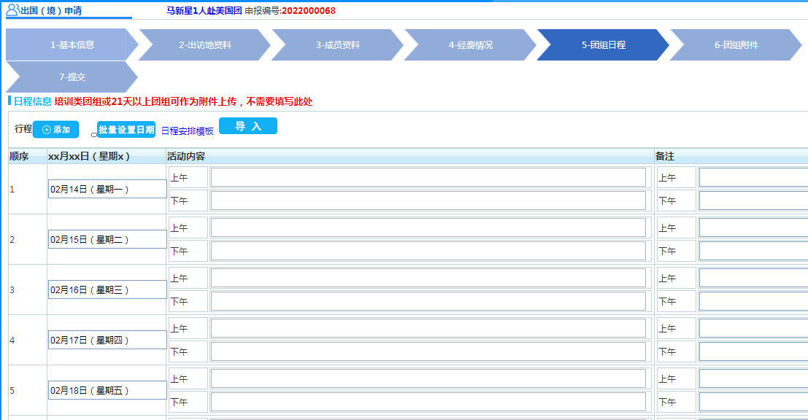

可批量设置日期，选择起始日期，系统自动根据申报天数生成日期。

6.上传所需团组附件，标"*"为必须上传的的附件项目，标"#"表示该类型附件只允许上传一个。

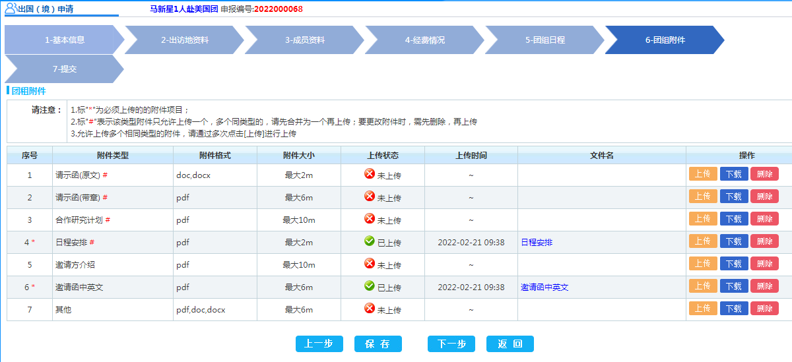

7.如有需要填报其他情况说明，没有直接点击提交

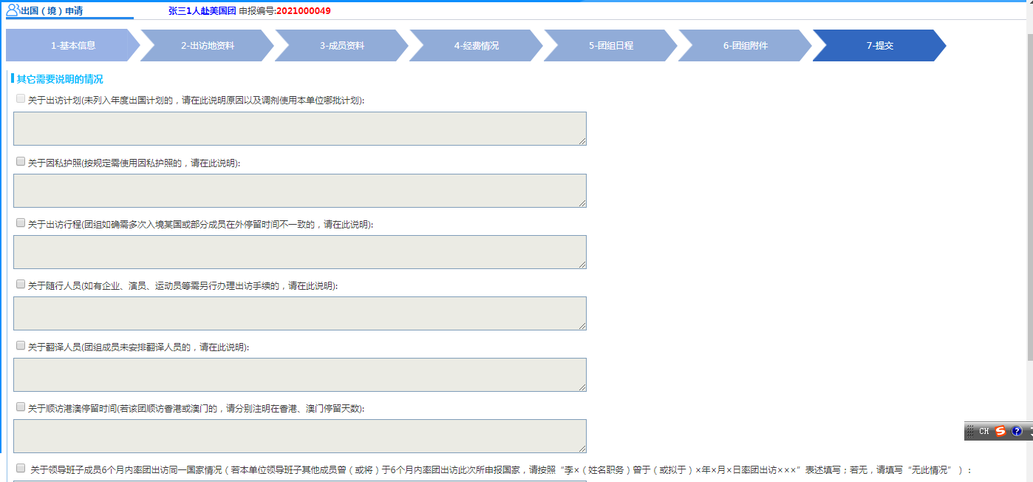

三、团组编辑
3.1 团组编辑
1、 团组查询根据本单位基本信息查询申报历史记录，如有未提交的团组可以编辑团组信息
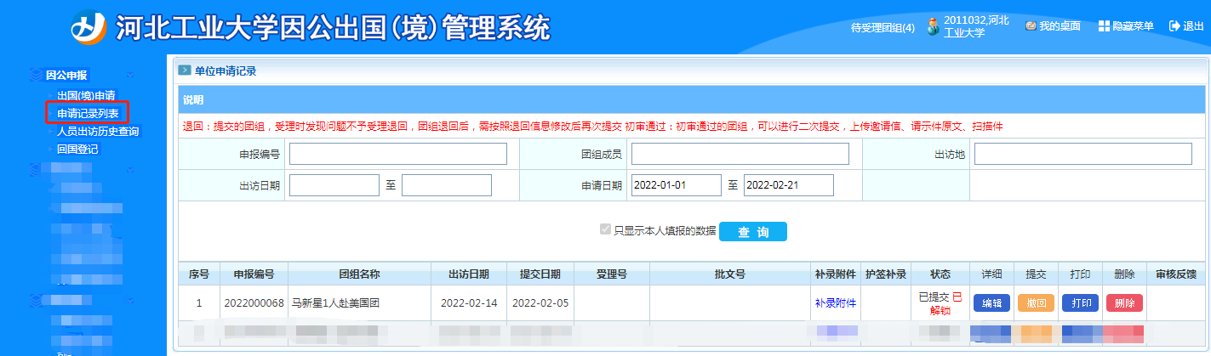
编辑
2、查阅或打印附件内容；
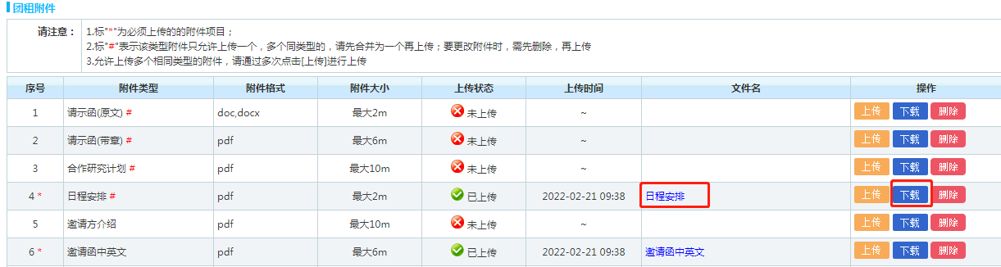
在附件列表中，点击“文件名”或【下载】，可打开附件内容显示。

3.2 团组锁定
由于出访时间等原因被锁定团组需要说明原因，国际合作处解锁后才能提交。

3.3 退件历史

对于需要补材料等特殊情况的团组，系统显示退件记录。
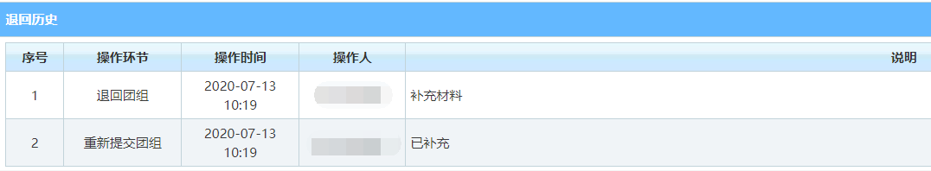

3.4 批件和申报表下载
团组受理或批准后可以下载申报表或批件

3.5 附件补录
点击附件补录，将所需要补录的附件上传到团组信息中
下载批件后就可以准备办理护照和签证了，可以打印护照申请卡和事项表后补齐资料，签字后通过护签补录功能上传pdf扫描件。
打印护照申请表
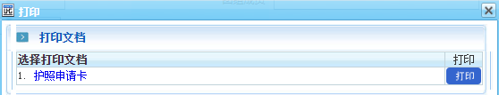

3.6 回国登记
回国后记得填写实际出访信息，按实际情况填写，并且上传团组总结报告以及回国登记表PDF扫描件。
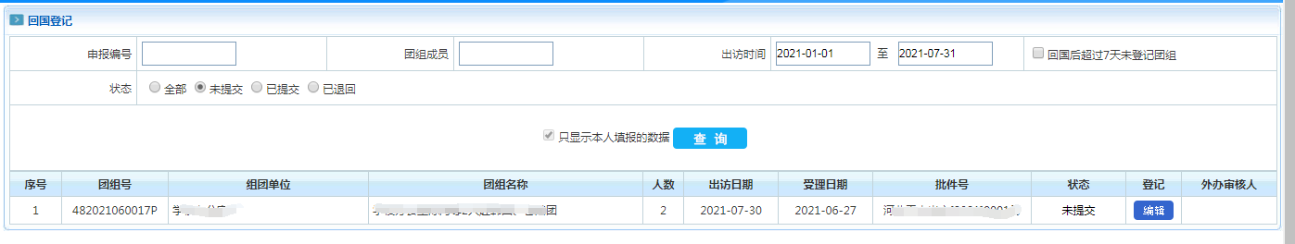
登记

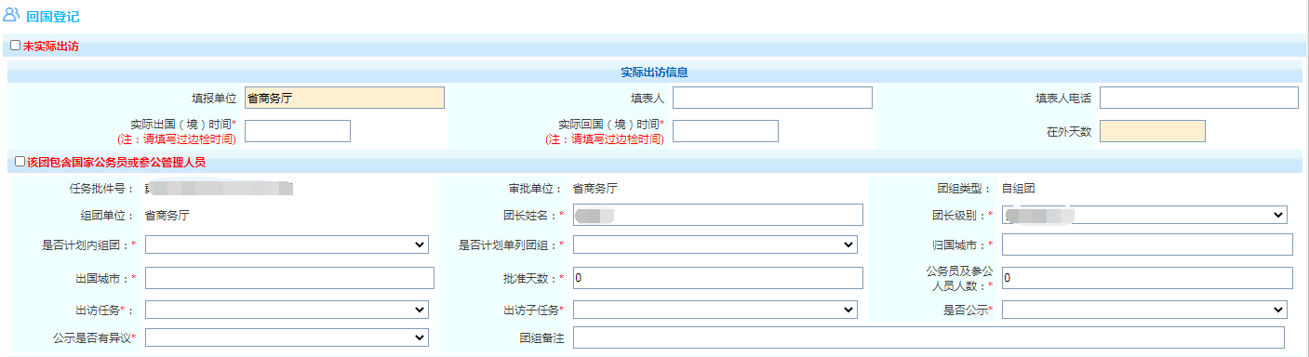

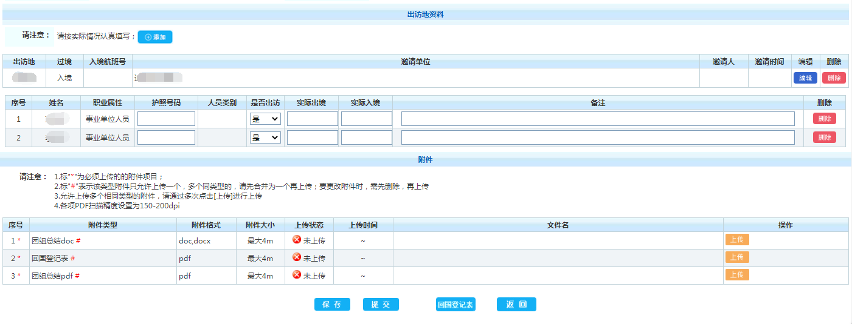
先填写保存资料
后打印回国登记表
上传扫描件，签字盖章后的回国登记表
再提交

